Національний технічний університет України
«Київський політехнічний інститут»

Кафедра автоматизації проектування енергетичних процесів і систем

Звіт
з лабораторної роботи №7

Виконали:
студентки 3-го курсу
ТЕФ групи ТР-21
Перекіпська О. В.
Плесканко Н. В.
Постоєнко Т. В.

Перевірив:
Тихоход В. А.

Київ – 2015
Тема: Ознайомлення з сервісом GitHub.
Мета: Ознайомитися з можливостями GitHub та створити власний репозиторій для збереження проекту.
Предметна область: Система бронювання квитків для авіакомпанії.

Теоретичні відомості
GitHub — один з найбільших веб-сервісів для спільної розробки програмного забезпечення. Існують безкоштовні та платні тарифні плани користування сайтом. Базується на системі керування версіями Git і розроблений на Ruby on Rails і Erlangкомпанією GitHub, Inc (раніше Logical Awesome).
Сервіс безкоштовний для проектів з відкритим вихідним кодом, з наданням користувачам усіх своїх можливостей (включаючи SSL), а для окремих індивідуальних проектів пропонуються різні платні тарифні плани.
Сайт має елементи соціальної мережі — крім розміщення коду розробники можуть спілкуватися, коментувати правки один одного, слідкувати за новинами знайомих. Також існує можливість об'єднувати різні репозиторії, в тому числі і такі, що мають різних власників.
Для проектів є персональні сторінки, Вікі та система відслідковування помилок. Прямо на сайті можна переглядати файли проектів, реалізовано підсвічування синтаксису для більшості мов програмування. На платних тарифних планах можна працювати з сервісом через SSL та показувати репозиторій тільки визначеним користувачам. Сам код проектів можна отримати не тільки через Git, а і завантажити звичайний архівний файл.

Хід роботи
Існує два способи зв’язку з гітхабом. Основна різниця в тому, який репозиторій використовуватиметься: пустий (не ініуіалізований) або вже робочий.
Перший спосіб підходить для вже ініціалізованих віддалених репозиторіїв. Для зв’язку GitHub з локальною копією спочатку потрібно клонувати репозиторій як локальний. Тільки після цього можна змінити локальний та відправити його на віддалений.
Другий спосіб використовується для пустого репозиторію. Якщо вже існує локальний репозиторій, то можна вручну зв’язати його з гітхабом без клонування.
Ми використовували другий спосіб.
Порядок дій:
- Зареєструватися на сайті GitHub.com
- Створити репозиторій
Примітка: потрібно вказати назву репозиторію, але не відмічати жодну з опцій (додати .gitignore, ліцензію та readme). Це дозволить створити неініціалізований пустий репозиторій.
Після створення репозиторій отримає своє унікальне посилання:
https://github.com/TanyaNovikova/booking-avia-tickets.git
Це посилання знадобиться для подальшої роботи.
- Встановити Git.
Це можна зробити з офіційного сайту http://git-scm.com
- Ініціалізуємо Git
Проект може розташовуватись в будь-якому каталозі. Будемо використовувати встановлюваний за замовчуванням C:\Users\Администратор\Documents\GitHub\booking-avia-tickets. Ініціалізуємо за допомогою таких команд, що вводяться до GitShell, який встановлюється разом із Git:
git init
git add .
git commit –m “Init”
- Пов’язуємо локальний та віддалений репозиторій:
git remote add origin https://github.com/TanyaNovikova/booking-avia-tickets.git
git push –u origin master
Цей код вказує адресу віддаленого репозиторію та відправляє всі зміни на гітхабовський сервер.

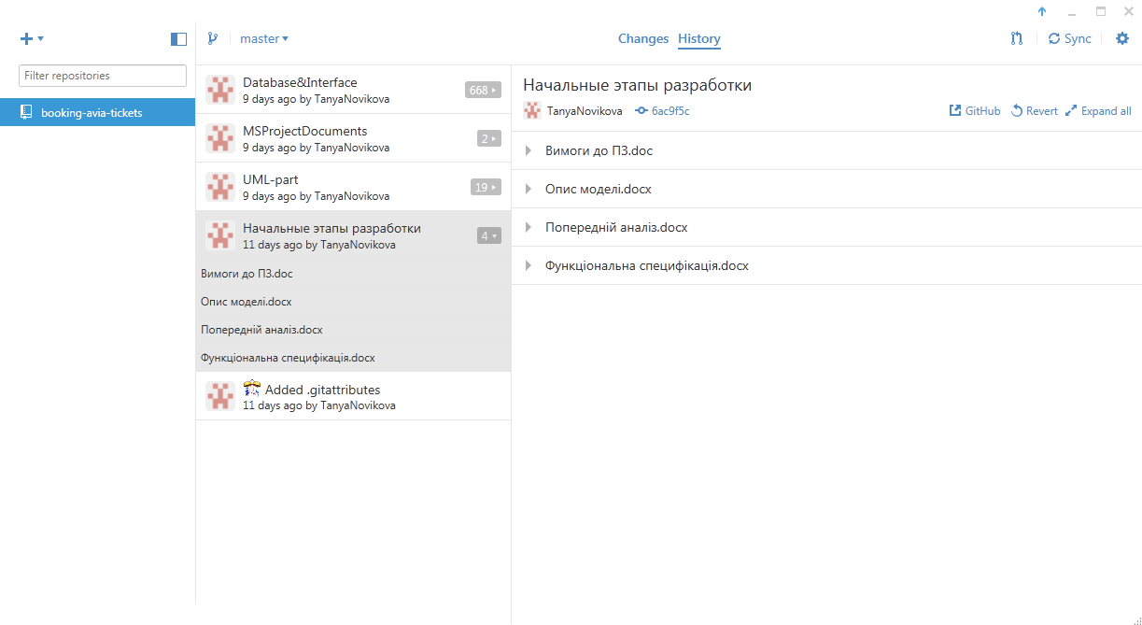
Рисунок 1 – Локальний репозиторій

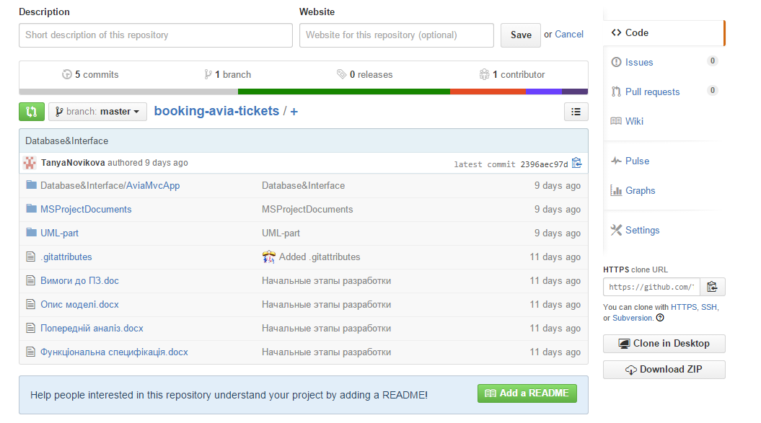
Рисунок 2 – Віддалений репозиторій

Висновок: Виконуючи лабораторну роботу №7, ми ознайомились з можливостями GitHub та створили власний репозиторій для збереження проекту.

